Церемония награждение сотрудников средств массовой информации
«Слово во благо спасения» прошла в Москве

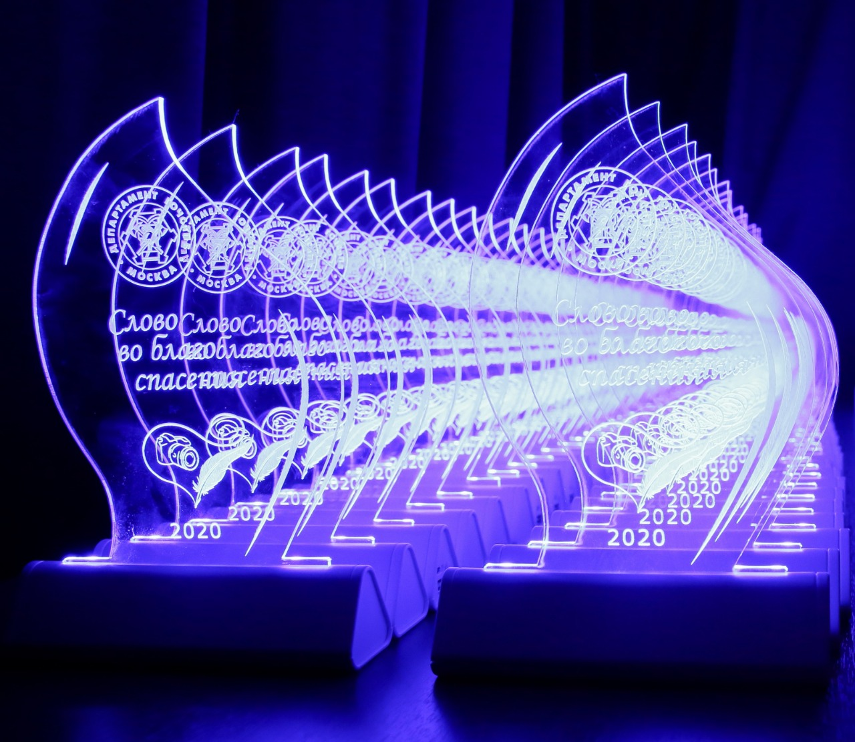

В праздничной и непринуждённой обстановке в минувшую пятницу, в учебно-методическом центре по ГО и ЧС города Москвы, прошла церемония награждения представителей средств массовой информации — «Слово во благо спасения». Награждали сотрудников различных средств массовой информации, которые в течение всего прошлого года, активно участвовали в освещении деятельности Департамента ГОЧСиПБ города Москвы и подведомственных ему организаций в их работе по пропаганде культуры безопасности жизнедеятельности. А также в своих публикациях и репортажах рассказывали о самоотверженной работе московских пожарных и спасателей.
Более 170 награжденных, среди которых представители таких известных СМИ как телеканалы «Москва 24», «Россия», «Первый канал», «ТВ Центр», «Мир», «Мир 24», «РЕН ТВ». Газеты «Российская газета», «Московская правда».

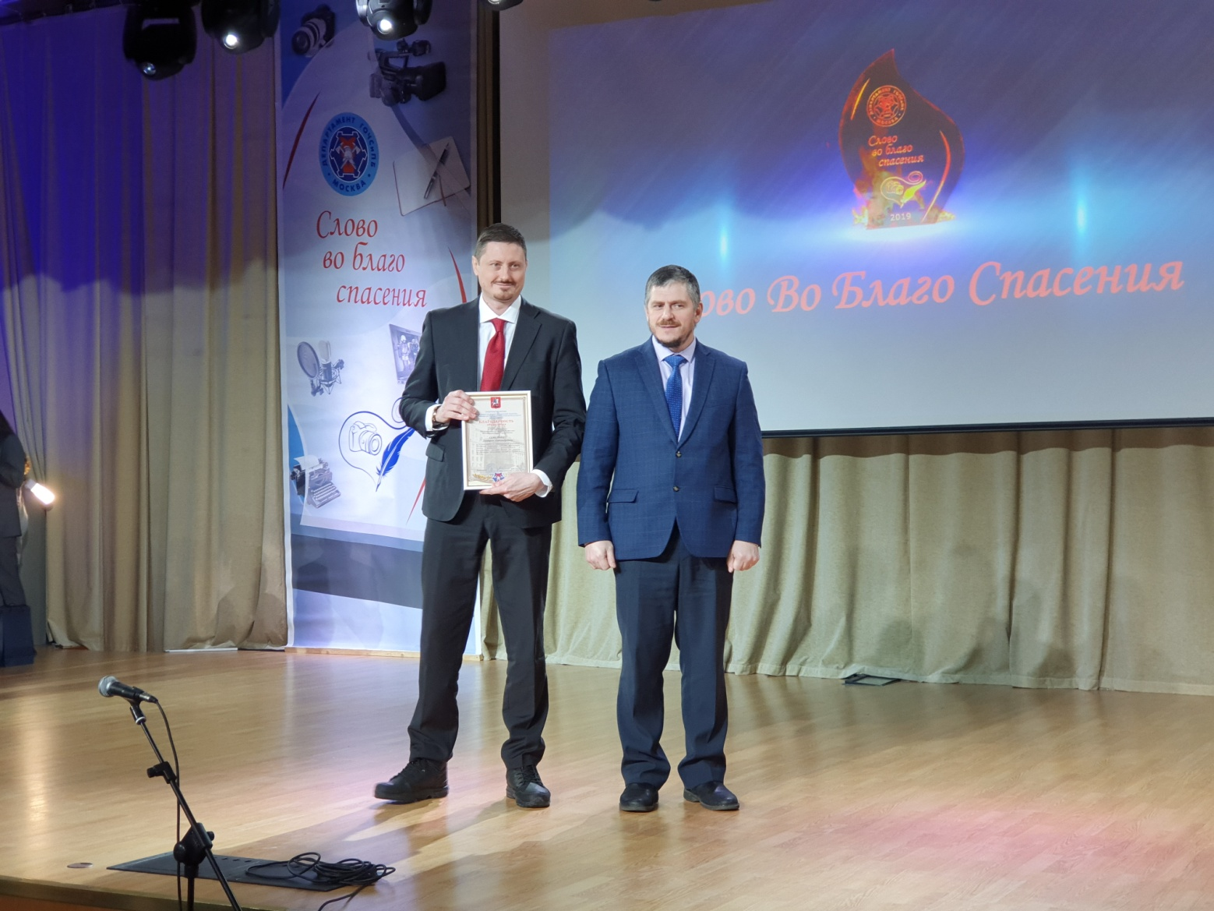

Также, награды вручили сотрудникам управлений по административным округам, подведомственных организаций Департамента ГОЧСиПБ и представителям префектур.
За работу по информационному обеспечению деятельности Департамента ГОЧСиПБ был отмечен и представитель префектуры Юго-Западного административного округа города Москвы, заместитель начальника Организационного управления — Семейкин Дмитрий Александрович.
Церемония, длившаяся чуть более двух часов, чередовалось с музыкальными и танцевальными номерами, что только добавило всем присутствующим положительных эмоций.
По окончании церемонии награждения, организаторы мероприятия предложили приглашенным ознакомительную экскурсию по учебно-методическому центру и, традиционное в таких случаях, групповое фото на память.

